|  |  |
| --- | --- |
| **REFERAT** | HLBS |
| **MØDE: 42** |
| **STED: Gefionsvej – Bror Peter** | Hesses loge for barnlige sjæle |
| **DATO: 7. oktober 2017** |  |
| **DELTAGERE:** Peter, Jan Erik, Anders og Jørn (referent) | |

# Bemærkninger til sidste referat

Fortjente roser til broder Anders maritime kreationer.

# A La CarteMødets spil

Broder Peter havde virkelig lagt sigt i selen. Han havde som vanligt iført sig logens traditionelle madlavningsbeklædning, forklædet fra madlavningskurset. Med slet skjult stolthed frembragte han aftenens spil, mens han gentagne gange pegede på sit forklæde. Og jo, det var lykkedes broder Peter at fremskaffe spillet A La Carte. Det selvsamme spil som pryder vore forklæder.

Godt arbejde Broder Peter.

# Næste møde

Møde nummer 43 skulle være afholdt hos Bror Jørn lørdag d. 18. november. Men grundet en helt ualmindelig dårlig planlægning af Broder Anders, er mødet nu flyttet til fredag d. 24. november. Men det skal nu nok blive hyggeligt alligevel.

# Resultat

Som set før så er favoritværdigheden og hjemmebanen ofte et for stort pres. Broder Peter dumpede ned på 4 pladsen. Broder Anders, der jo unægtelig er en udmærket kok, tog sig af 1 pladsen. Broder Jan Erik og broder Jørn placerede sig på delt 2 plads.

# Vurdering af mødets spil

Aftenens spil: A La Carte

Spillet havde en imponerende mænge papdimser, som skulle trykkes ud og samles, hvilket gav anledning til megen morskab. Spillet var generelt underholdende, men gik måske en kende for hurtig (eller også var det bare broder Anders, der kokkerede med lynets hast). Vi var måske lidt for large i begyndelsen omkring hvorledes de forskellige krydderier skulle ”kommes” i retten. Men de forskellige teknikker gav anledning til mange smil og kommentarer. Også pandekagevendinger var et tema.

Brødrene var enige om at vi var godt underholdt og gav spillet enslydende 5 hjerter fra alle.

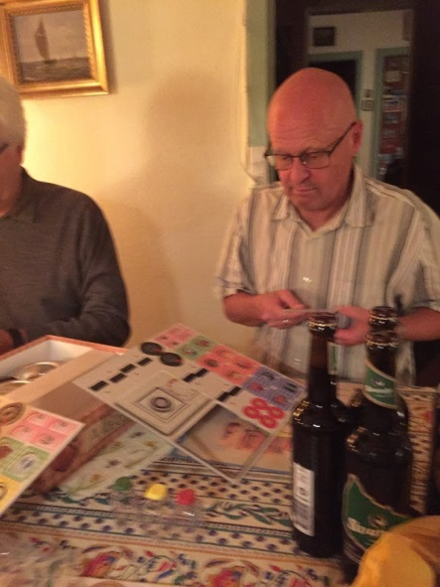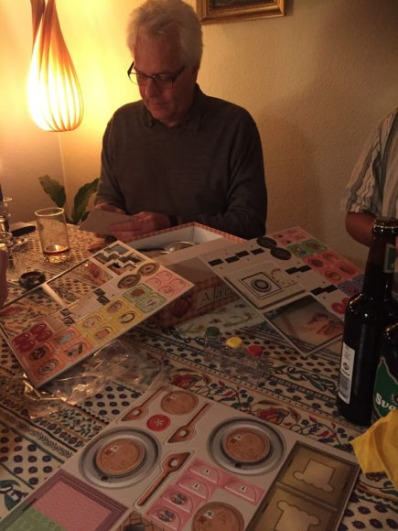

# Eventuelt

Broder Peter bød på en ganske delikat og kan man sige klassisk menu. Først fik vi en dejlig laksemad, herefter meget veltillavede frikadeller (som vor mor lavede dem). Min egen far vil have savnet surt og sødt, såsom asier, agurker og gele (hvilket han mange en gang højlydt har husket denne referent på ☺). Men det var ikke noget i hvert fald referenten savnede, og så blev også der plads til en dejlig delle mere. Hvad får man ud af at blende æbler, hasselnød, rosiner, marcipan, kanel, vanilje, nougat og formodentlig lidt smør. For herefter at bage blandingen og servere med is. Jo man tager forsmag på spillet ”A La Carte” mad og serverer en udsøgt dessert for sine logebrødre.

Men, men, men. Måske var det forventnings glæde over at præsentere spillet for sine brødre, måske var det al virakken over at broder Notarius hustru havde fået en fortjenstmedalje for at ramme de samme tangenter år efter år efter åt, eller måske var den lange ferie. Hvor om al ting er, den kære broder var helt og aldeles konfus og glemte alt om mødedisciplin og dagsordener. Hmm.

Men alt i alt en god aften i godt selskab, gode snakke og broderligt omsorg, og med dejlig mad med mening frembragt af Broder Peter..

Med broderlig hilsen

Bror Jørn